МИНИСТЕРСТВО ОБРАЗОВАНИЯ И НАУКИ РЕСПУБЛИКИ БЕЛАРУСЬ

БЕЛОРУССКИЙ НАЦИОНАЛЬНЫЙ ТЕХНИЧЕСКИЙ УНИВЕРСИТЕТ

Факультет информационных технологий и робототехники

Кафедра программного обеспечения информационных систем и технологий

**Отчет по лабораторной работе № 2**

по дисциплине: «Системное программирование»

на тему: «Администрирование системы Linux»

Выполнила: ст. гр. 10702221

Багапов Д.М.

Матвейчук К.А.

Яцук З.Р.

Проверил: Давыденко Н.В.

Минск 2023

# Лабораторная работа № 2. Закрепить на практике основы администрирования системы Linux, изучить атрибуты файлов и права доступа к ним, освоить работу с файлами и каталогами..

Задание 1 Используя терминал 1. Зайдите в корневую директорию root и получите все доступные каталоги. Выведите все файлы и директории в данном каталоге (root).

2. Получите данные о вашей системе. Найдите исполняемый файл ядра Linux. В какой директории он находится?

3. Вернитесь в домашний каталог пользователя (home). Выведите сообщение «I‘m like Linux!».

4. Получите историю введенных команд.

5. Создайте директорию на рабочем столе. Внутри этой директории создайте 3 текстовых файла одним действием.

6. Удалите один из созданных файлов с помощью мыши (в графическом интерфейсе), а другой файл с помощью консольной команды. Далее с помощью консольной команды попробуйте найти удаленные файлы. Посмотрите атрибуты найденного файла. Объясните в чем разница этих способов удаления файлов.

7. Записать текст «I’m like Linux!» в оставшийся файл.

8. Допишите в этот файл историю команд.

9. Вывести содержимое файла на консоль.

10.Откройте содержимое файла с помощью графического редактора (например, gedit, nano).

**Решение:**

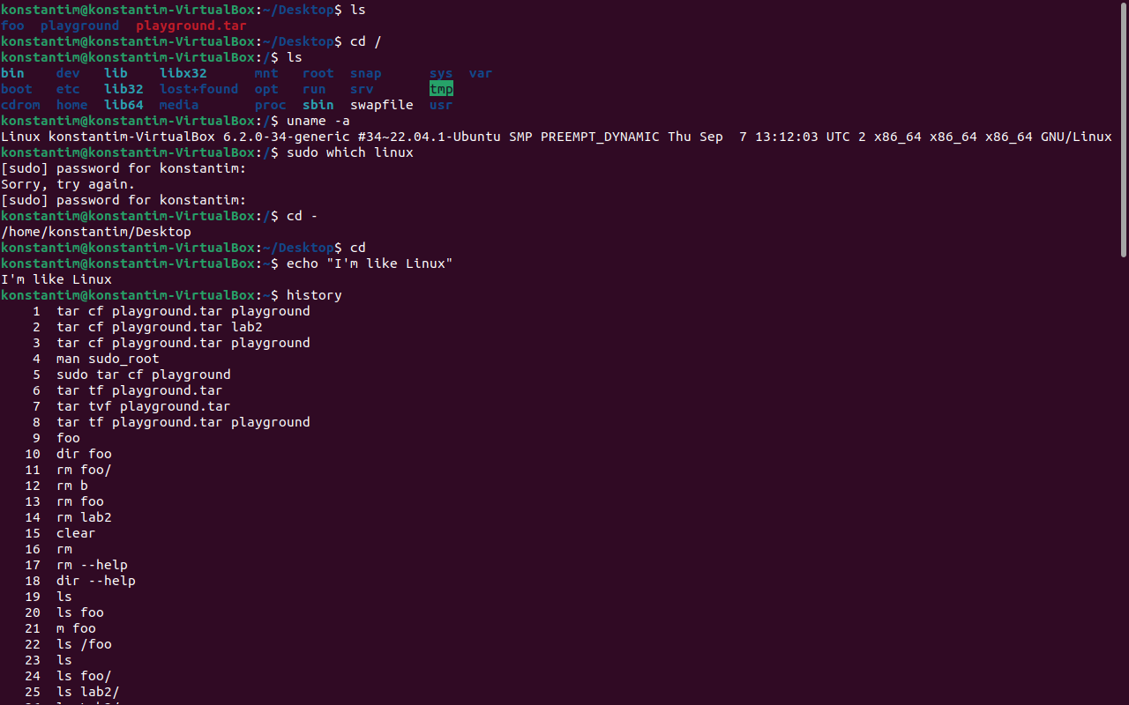

Рис. 1. Решение с 1 по 5 задания

.

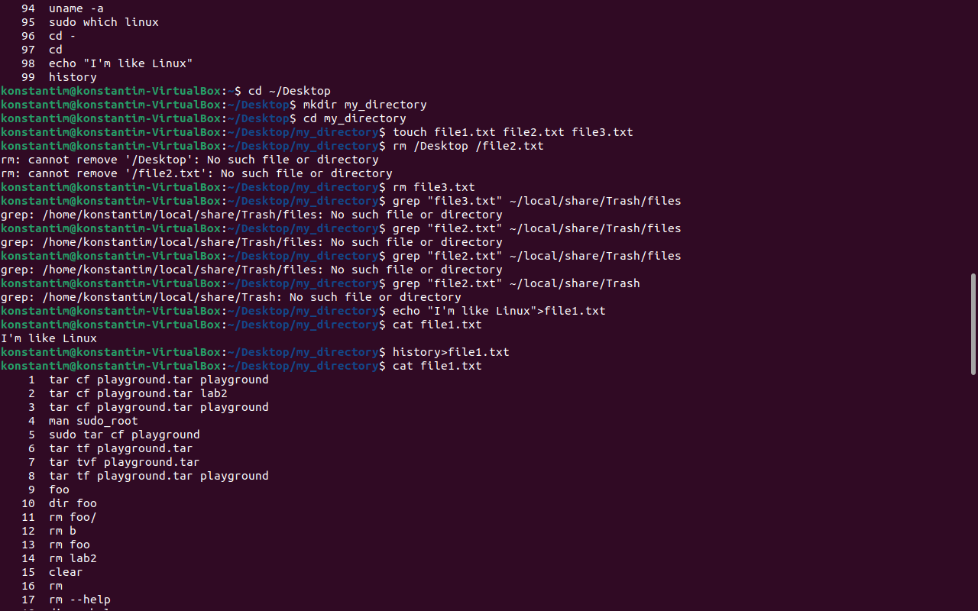

Рис. 2 Решение с 6 по 10 задания

Задание 2

1. Получите справку о справке. Укажите все разделы руководства.

2. Получите справку о первом и пятом разделе справочника.

3. Получите краткую справку о любой команде, ранее использованной вами.

4. Получите список страниц руководства, в которых содержится ключевое слово команды получения данных о вашей системе.

5. Получите справки о команде passwd и конфигурационном файле passwd. Найдите их месторасположение в директориях. Объясните в чем разница.

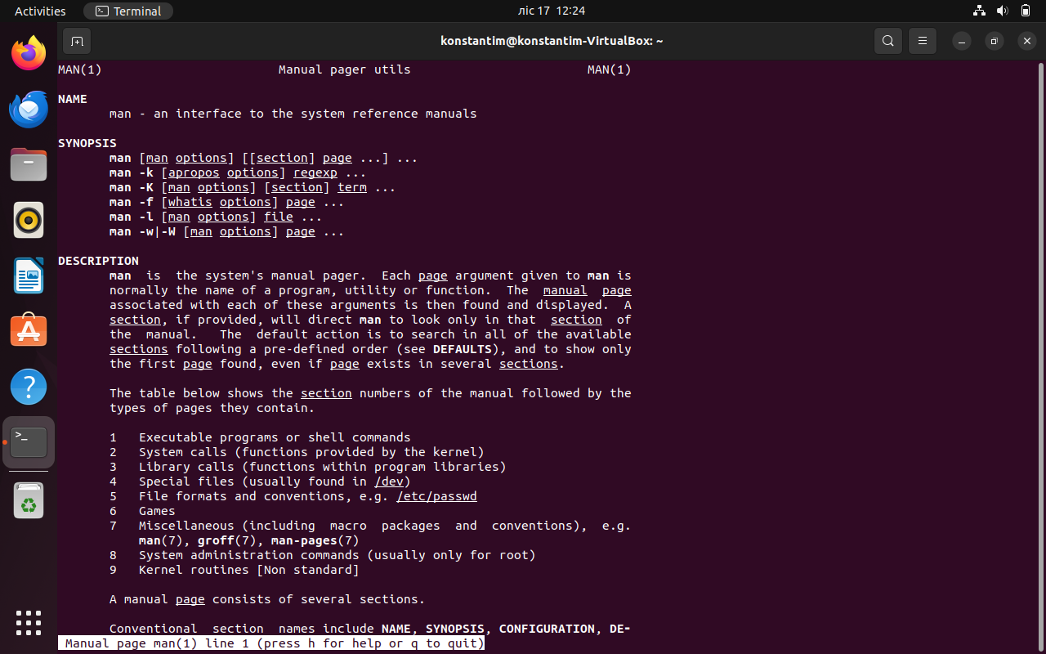

Рис. 3. Получение справку о справке.

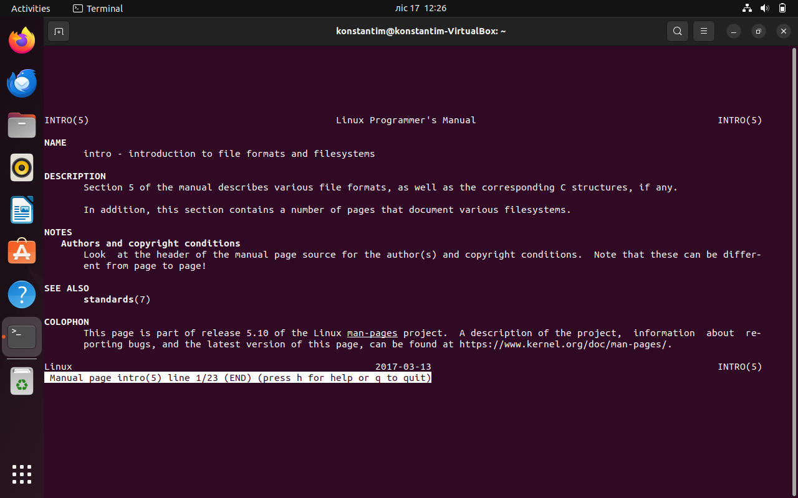

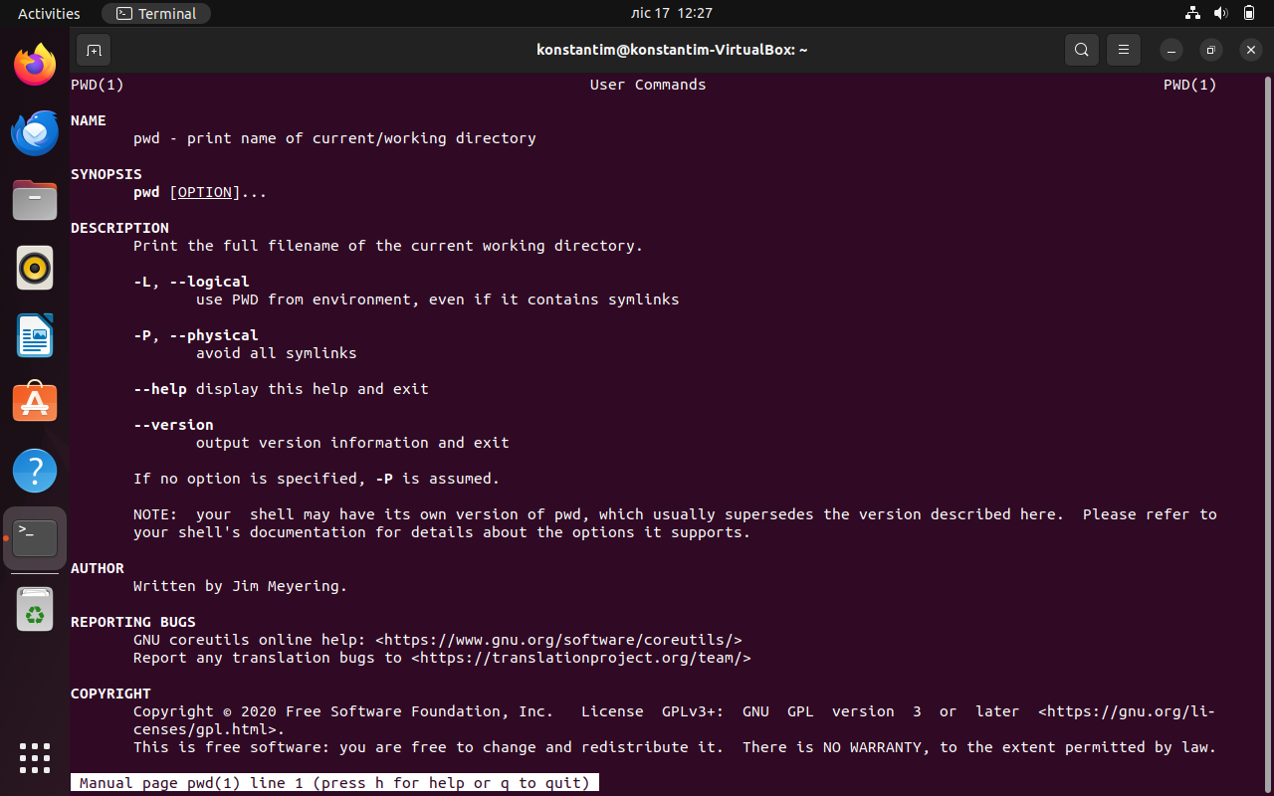

Рис. 4. Получение краткой справки о любой команде, ранее использованной пользователем.

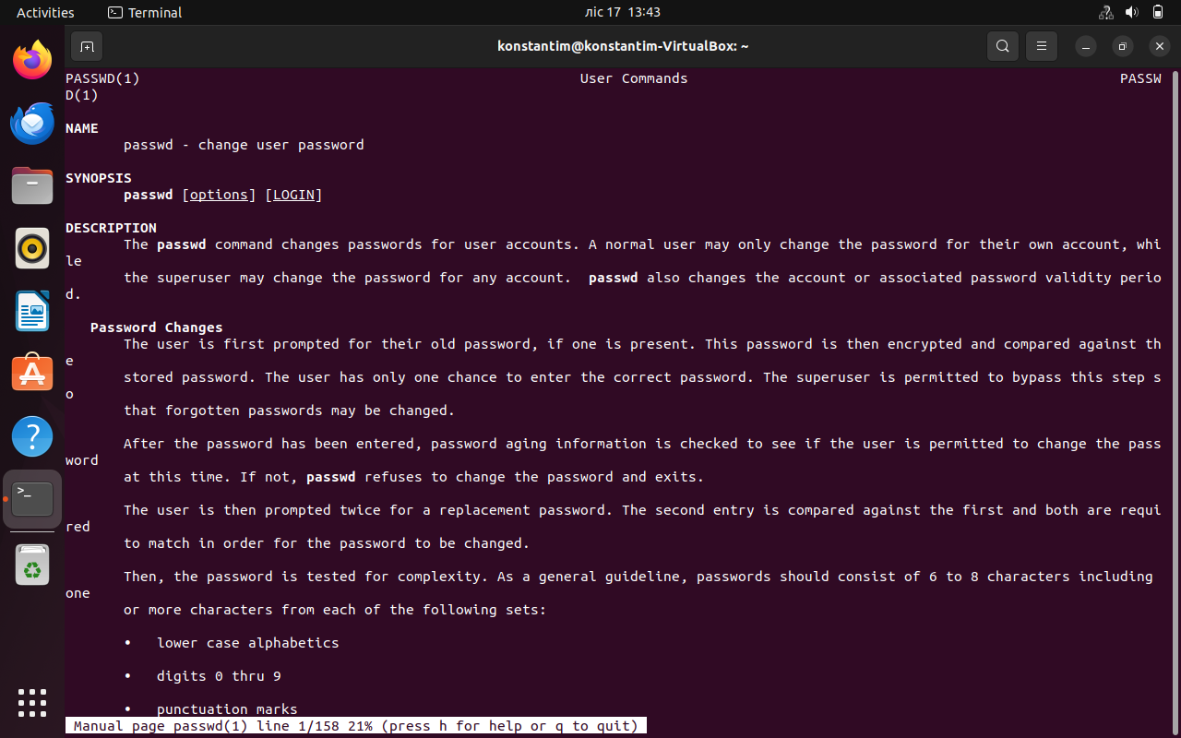

Рис. 7. Получение справки о команде passwd и конфигурационном файле passwd.

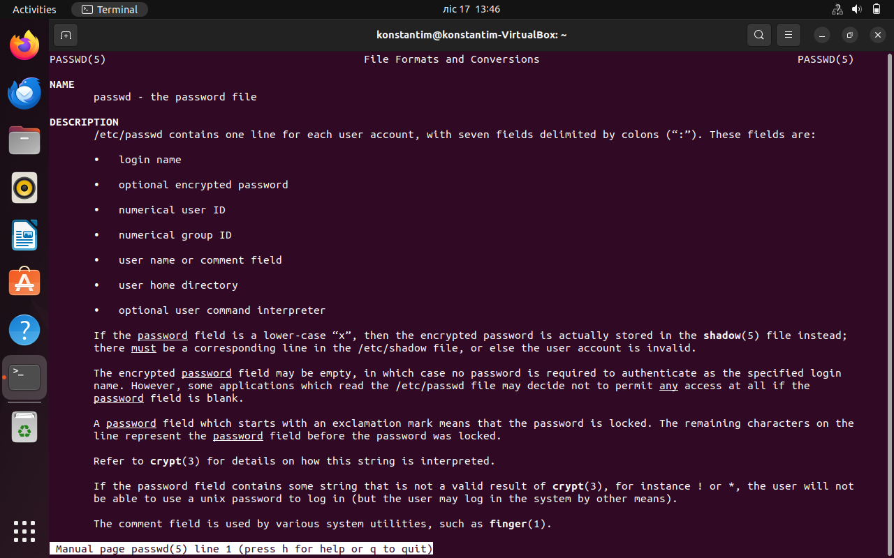

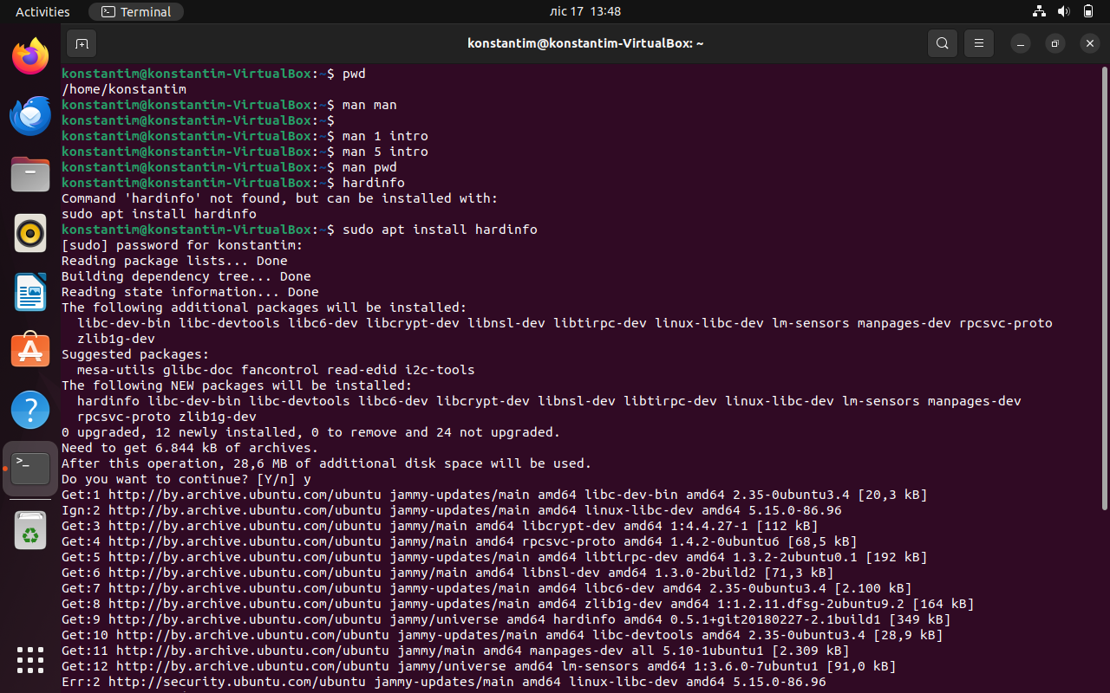

Вывод*:* в ходе выполнения лабораторной работы установили и настроили Linux Mint.

**Контрольные вопросы:**

1. Что такое GUI и CLI и в чем их отличие?

GUI и CLI (Графический интерфейс и Командная строка):

Графический интерфейс (GUI): Это метод взаимодействия с компьютером, который использует графические элементы, такие как окна, кнопки, иконки и меню, чтобы предоставить пользователю удобный и интуитивно понятный способ управления системой. Примеры GUI включают рабочий стол Windows, macOS и различные оконные менеджеры в Linux.

Командная строка (CLI): Это метод взаимодействия с компьютером, который основан на текстовом вводе и выводе. Пользователь вводит команды в терминал (командную строку) и получает текстовый ответ. CLI обычно используется для выполнения задач более точно и эффективно, а также для автоматизации и скриптинга. Примеры CLI включают терминалы в Linux и командную строку в Windows (командная оболочка).

Отличие между GUI и CLI:

GUI предоставляет графический интерфейс с элементами управления, в то время как CLI использует текстовый ввод и вывод.

GUI обычно более интуитивен для новых пользователей, в то время как CLI может потребовать изучения команд.

CLI часто более мощный и гибкий для выполнения сложных задач и автоматизации.

GUI требует больше ресурсов системы, чем CLI.

1. Что такое корневой каталог, как он называется и обозначается в файловой системе?

Корневой каталог - это самый верхний уровень иерархии в файловой системе. В Linux и UNIX-подобных системах он обозначается символом "/", а в Windows - буквой диска (например, "C:"). В корневом каталоге располагаются все остальные каталоги, файлы и подкаталоги. В Linux, например, путь к корневому каталогу будет "/".

1. Назовите основные разделы справочника man

Раздел 1: Команды (например, команды для пользователей и администраторов).

Раздел 2: Системные вызовы (API для программирования).

Раздел 3: Библиотечные функции (API в виде библиотек для программирования).

Раздел 4: Файлы устройств и драйверы (информация о железе и драйверах).

Раздел 5: Форматы файлов и соглашения (например, форматы конфигурационных файлов).

Раздел 6: Игры (например, текстовые игры).

Раздел 7: Различные справочные страницы (например, сетевые протоколы, кодировки, конвенции).

Раздел 8: Команды системного администрирования (например, команды для администрирования системы).

Каждый раздел справочника содержит информацию о конкретных аспектах системы или программирования, и пользователь может использовать команду **man** для получения справки по нужному разделу и команде.